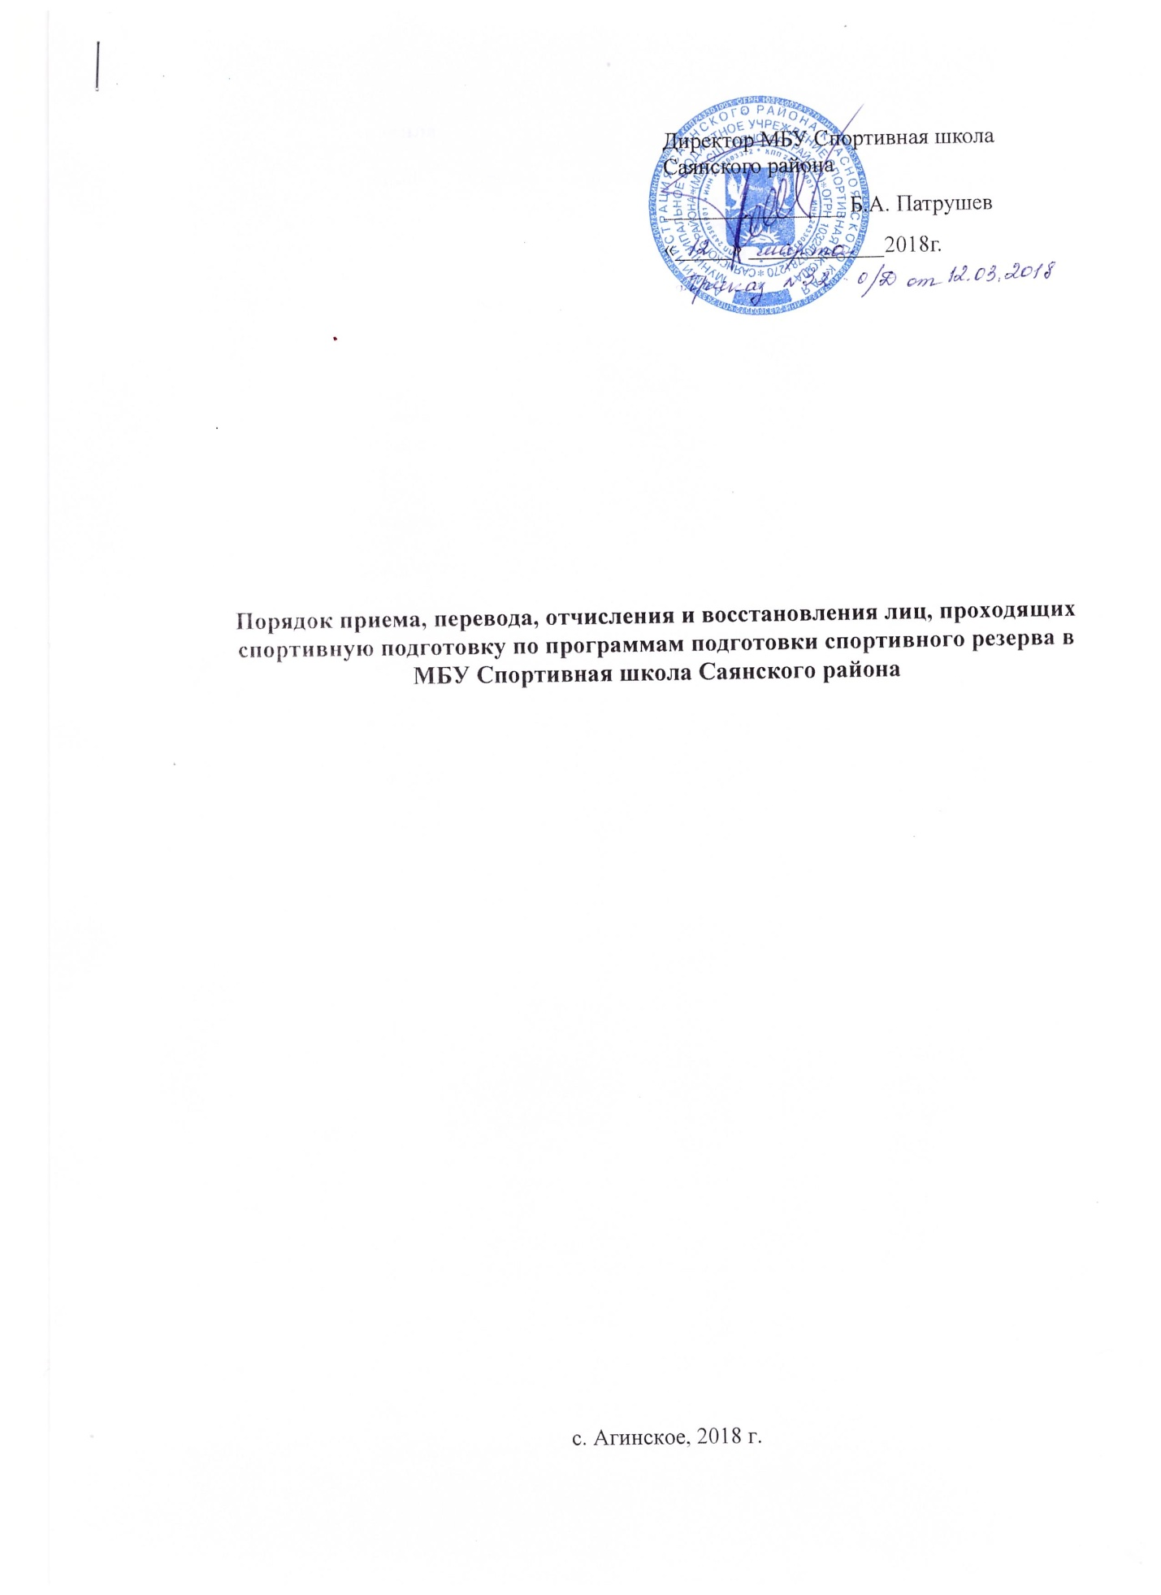

- Общие правила
  - Настоящий Порядок определяет механизм приема спортсменов муниципального бюджетного учреждения Спортивная школа Саянского района (Далее - спортивная школа) в соответствии с Федеральным Законом «О физической культуре и спорте в Российской Федерации» от 04 декабря 2007 г. № 329 – ФЗ.
  - Настоящий Порядок обязателен для исполнения всеми занимающимися спортивной школы, их родителями (законными представителями), работниками спортивной школы.
  - Текст настоящего Порядка размещается на официальном сайте спортивной школы http://dussh_aginskoe.a2b2.ru в информационно-телекоммуникационной сети «Интернет».
- Общие правила приема
2.1.Настоящий Порядок приема желающих заниматься избранным видом спорта распространяется на реализуемые спортивной школой программы подготовки спортивного резерва.
2.2.Порядок регламентирует прием в спортивную школу всех желающих в возрасте от 8-9 лет, на основании результатов индивидуального отбора, проводимого в форме тестирования у поступающих лиц физических способностей и двигательных умений, необходимых для освоения соответствующей программы подготовки спортивного резерва, если иное не обусловлено спецификой реализуемой программы.
2.3.Кличество поступающих, принимаемых для зачисления на определенный этап и период подготовки по видам спорта на бюджетной основе определяется учредителем в соответствии с муниципальным заданием при реализации программ подготовки спортивного резерва в рамках установленной квоты.
2.4.При приеме поступающих руководитель спортивной школы обеспечивает соблюдение прав поступающих, прав законных представителей несовершеннолетних поступающих, установленных законодательством Российской Федерации, гласность и открытость, объективность оценки способностей поступающих.
2.5.Не позднее, чем за 1 месяц до начала приема документов спортивная школа на своем информационном стенде и официальном сайте http://dussh_aginskoe.a2b2.ru в информационно-телекоммуникационной сети «Интернет» размещает следующую информацию и документы с целью ознакомления с ними поступающих и их родителей (законных представителей):
- копию устава спортивной школы;
- копии реализуемых программ подготовки спортивного резерва;
- копии локальных актов, регламентирующих вопросы приема в спортивную школу и организацию тренировочного процесса по программам подготовки спортивного резерва;
- расписание работы приемной и апелляционной комиссий спортивной школы;
- количество бюджетных мест в соответствующем году по программам подготовки спортивного резерва (при наличии), а также количество вакантных мест для приема поступающих (при наличии);
- сроки приема документов для зачисления в спортивную школу;
- графики проведения индивидуального отбора поступающих в соответствующем году;
- требования, предъявляемые к возрасту, к уровню физических (двигательных) способностей и к психологическим особенностям поступающих;
- правила подачи и рассмотрения апелляций по результатам индивидуального отбора поступающих;
Сроки зачисления поступающих в спортивную школу.
2.6. Спортивная школа вправе осуществлять прием поступающих сверх установленного муниципального задания на платной основе.
2.7. Сведения о порядке оказания платных услуг, в том числе информация о стоимости по каждой программе подготовки спортивного резерва, размещается спортивной школой на своем информационном стенде и официальном сайте в информационно-телекоммуникационной сети «Интернет».
3. Организация приема поступающих
3.1. В целях организации приема и проведения индивидуального отбора поступающих, спортивной школой создаются приемная и апелляционная комиссии.
3.2.Регламенты работы комиссий, составы комиссий, утверждаются распорядительным актом спортивной школы. В состав комиссий входят: председатель комиссии, заместитель председателя комиссии, члены комиссии.
3.3.Председателем комиссии является руководитель спортивной школы или лицо, им уполномоченное.
3.4.Состав приемной комиссии (не менее пяти человек) формируется из числа тренерского состава и других работников спортивной школы, участвующих в реализации программ подготовки спортивного резерва.
3.5.Председателем апелляционной комиссии является лицо уполномоченное руководителем спортивной школы.
3.6. Состав апелляционной комиссии (не менее трех человек) формируется из числа тренерского состава и других работников спортивной школы, участвующих в реализации программ подготовки спортивного резерва и не входящих в состав приемной комиссии.
3.7. При организации приема поступающих руководитель спортивной школы обеспечивает соблюдение их прав, прав их родителей (законных представителей), установленных законодательством Российской Федерации, гласность и открытость работы приемной и апелляционной комиссий, объективность оценки способностей и склонностей поступающих.
3.8. Приемная комиссия обеспечивает функционирование специальной телефонной линии, а также раздела сайта спортивной школы в информационно-телекоммуникационной сети «Интернет» для оперативных ответов на обращения, связанные с приемом поступающих.
3.9. Набор (индивидуальный отбор) поступающих осуществляется ежегодно и включает в себя:
- основной набор, проводимый в несколько этапов (с 20 апреля по 01 октября);
- дополнительный набор (в течение учебного года при наличии вакантных мест).
3.10. Прием желающих заниматься избранным видом спорта по программам подготовки спортивного резерва осуществляется по письменному заявлению родителей (законных представителей) поступающих. Приложение 1.
3.11.В заявлении о приеме указываются следующие сведения:
- наименование вида спорта, программа на которую планируется поступление;
- фамилия, имя, отчество поступающего, дата его рождения;
- фамилия, имя и отчество его родителей (законных представителей);
- адрес фактического проживания;
- номера телефонов родителей (законных представителей);
- согласие на обработку персональных данных.
3.12. При подаче заявления родителями (законными представителями) поступающих представляются следующие документы:
- копия свидетельства о рождении поступающего;
- две фотографии 3*4
- медицинские документы, подтверждающие отсутствие у поступающего противопоказаний для освоения планируемой программы.
3.13. При зачислении на этапы начальной и углубленной спортивной специализации, совершенствования спортивного мастерства спортсменов поступивших из других школ необходимо предоставить:
- заявление родителей (на взрослых спортсменов- заявление спортсменов);
- документ подтверждающий спортивную квалификацию;
- приказ из спортивной организации подтверждающий стаж занятий спортсмена и его перевод из данной организации.
Вопросы о зачислении поступающих решаются методическим советом по ходатайству тренеров и утверждаются приказом по спортивной школе.
3.14. На каждого поступающего заводится личное дело, в котором хранятся все сданные документы и материалы результатов индивидуального отбора.
4. Организация проведения индивидуального отбора поступающих
4.1. Индивидуальный отбор поступающих проводит приемная комиссия спортивной школы в форме контрольных испытаний по физической подготовке, с учетом возрастных особенностей и иных требований, предусмотренных соответствующей программой подготовки спортивного резерва по избранному виду спорта.
4.2.Во время проведения индивидуального отбора поступающих присутствие посторонних лиц допускается только с разрешения председателя приемной комиссии.
4.3.Поступающим, не явившимся на вступительные испытания без уважительной причины или не выполнившим нормативов по физической подготовке или иных требований предусмотренных соответствующей программой подготовки спортивного резерва по избранному виду спорта, может быть предложено обучение на платной основе.
4.4. Основанием для отказа в приеме в спортивную школу является:
- несоответствие возраста ребенка условиям предоставления муниципальных услуг;
-несоответствие результатов контрольных испытаний по физической подготовке и иных требований, предусмотренных соответствующей программой подготовки спортивного резерва по избранному виду спорта;
- неявка поступающего для прохождения индивидуального отбора в спортивную школу;
- отсутствие ли несоответствие документов перечню согласно п. 3.12 настоящего Порядка;
- медицинские противопоказания для прохождения подготовки по выбранному виду спорта.
4.5.Результаты индивидуального отбора объявляются не позднее чем через неделю после проведения последнего этапа основного набора либо дополнительного набора поступающих в спортивную школу.\4.6. Объявление результатов приема осуществляется путем размещения по фамильного списка-рейтинга с указанием системы оценок и самих оценок (баллов, показателей в единицах измерения), полученных каждым поступающим по итогам индивидуального отбора.
4.7. Данные результаты размещаются на информационном стенде и на официальном сайте спортивной школы http://dussh_aginskoe.a2b2.ru в информационно-телекоммуникационной сети «Интернет» с учетом соблюдения законодательства Российской Федерации в области персональных данных.
5. Подача и рассмотрение апелляции
5.1.Совершеннолетние поступающие, а также родители (законные представители) поступающих вправе подать письменную апелляцию по процедуре и (или0 результатам проведения индивидуального отбора в апелляционную комиссию не позднее следующего рабочего дня после объявления результатов индивидуального отбора.
5.2. Апелляция рассматривается не позднее одного рабочег дня со дня ее подачи на заседании апелляционной комиссии, на которое приглашаются поступающие либо представители поступающих, подавших апелляцию.
5.3. Для рассмотрения апелляции секретарь приемной комиссии направляет в апелляционную комиссию протоколы заседания приемной комиссии, результаты индивидуального отбора.
5.4. Апелляционная комиссия принимает решение о целесообразности или нецелесообразности повторного проведения индивидуального отбора в отношении поступающего, родители (законные представители) которого подали апелляцию.
5.5. Решение принимается большинством голосов членов апелляционной комиссии, участвующих в заседании, при обязательном присутствии председателя комиссии. При равном числе голосов председатель апелляционной комиссии обладает правом решающего голоса.
5.6. Решение апелляционной комиссии оформляется протоколом, подписывается председателем и доводится до сведения подавших апелляцию совершеннолетнего поступающего или родителей (законных представителей) несовершеннолетнего поступающего под роспись в течение одного рабочего дня с момента принятия решения, в случае невозможности личного ознакомления, решение апелляционной комиссии в течение 1 рабочего дня с момента его принятия направляется лицу, подавшему апелляцию, на указанный в заявлении о приеме почтовый адрес с уведомлением о вручении, после чего передается в приемную комиссию.
5.7. Повторное проведение индивидуального отбора поступающих проводится в течение трех рабочих дней со дня принятия решения о целесообразности такого отбора в присутствии не менее двух членов апелляционной комиссии. Принятое решение доводится до поступающего или законных представителей несовершеннолетнего поступающего в порядке, установленном в п. 5.4, п. 5.5., п.5.6. настоящего Порядка.
5.8.Пдача апелляции по процедуре проведения повторного индивидуального отбора поступающих не допускается.
6. Порядок зачисления поступающих
6.1. Зачисление поступающих в спортивную школу для прохождения занятий по программам подготовки спортивного резерва оформляется распорядительным актом спортивной школы на основании решения приемной комиссии (или апелляционной комиссии) после проведения основного набора (приема) поступающих не позднее 01 октября и не более чем через 5 (пять) рабочих дней после проведения дополнительного приема.
6.2.При зачислении, спортсмен и его родители (законные представители) должны ознакомиться с Уставом спортивной школы, Правилами внутреннего распорядка спортсменов и другими локальными нормативными актами регламентирующими тренировочную деятельность.
6.3. С каждым родителем (законным представителем) спортсмена заключается Договор о предоставлении муниципальной услуги Приложение 2 либо Договор на предоставление услуги на платной основе.
6.4. При наличии мест, оставшихся вакантными после зачисления по результатам индивидуального отбора поступающих, спортивная школа проводит дополнительный прием.
6.5.Зачисление на вакантные места проводится по результатам дополнительного отбора поступающих.
6.6. Организация приема и зачисления поступающих осуществляется в соответствии с настоящим порядком, при этом сроки дополнительного приема публикуются на информационном стенде и официальном сайте спортивной школы
http://dussh_aginskoe.a2b2.ru информационно-телекоммуникационной сети «Интернет».
6.7. Дополнительный индивидуальный отбор поступающих осуществляется в сроки, установленные спортивной школой.

7. Порядок перевода спортсменов

7.1. Основанием для перевода спортсмена на последующий период занятий на всех этапах многолетней подготовки осуществляется при условии положительной динамики прироста спортивных показателей, необходимых для освоения программы подготовки спортивного резерва.

7.2. Оценка прироста спортивных показателей осуществляется в ходе проведения промежуточной аттестации на основании нормативных требований программы подготовки спортивного резерва в соответствии с Положением о промежуточной и итоговой аттестации спортсменов спортивной школы.

7.3. Перевод каждого спортсмена в группу следующего года подготовки производится решением Методического совета на основании выполнения им контрольно-переводных нормативов, плановых заданий и планируемого спортивного результата, характерных для программы подготовки спортивного резерва по определенному виду спорта в соответствии с этапом и периодом.

7.4.Спортсмены, не освоившие в полном объеме нормативных требований программ подготовки спортивного резерва, оставляются на повторное обучение (но не более 1 раза на определенном периоде подготовки).

7.5. Допускается перевод спортсмена из одной тренировочной группы в другую (с возможной сменой тренера) как по окончании, так и в течение учебного года по личному заявлению спортсмена, его родителей (законных представителей), ходатайства основного тренера.

7.6. Возможен досрочный перевод отдельных спортсменов с одного этапа на другой в соответствии с ростом их спортивной квалификации и уровнем спортивных результатов.
Досрочный перевод отдельных спортсменов с одного этапа подготовки на другой в соответствии с ростом их спортивной квалификации на основании подтверждающих документов (приказов о присвоении спортивных разрядов) производится до 01 февраля текущего года.
Все вопросы о досрочном переводе спортсмена решаются Методическим советом по ходатайству тренеров и утверждаются приказом по спортивной школе.

7.7. В порядке исключения допускается перевод спортсменов из групп этапа начальной подготовки до одного года на этапы начальной и углубленной специализации, имеющих стаж занятий не менее одного года и возраст, как правило, не менее 12 лет, а также уровень спортивной подготовки соответствующий данному этапу на основании итоговой аттестации.

7.8. Перевод спортсмена в другую организацию (учреждение) осуществляется на основании личного заявления совершеннолетнего спортсмена или родителей (законных представителей) несовершеннолетнего спортсмена.

8.Порядок отчисления

8.1. Отчисление спортсменов из спортивной школы производится по следующим основаниям:

- по заявлению совершеннолетнего спортсмена или родителей (законных представителей) несовершеннолетнего спортсмена;

- наличию противопоказаний к продолжению тренировочных занятий по медицинским основаниям;

- за систематические (более трех) грубые нарушения Правил внутреннего распорядка спортсменов и Устава спортивной школы;

- в случае систематического более 40% в течение месяца непосещения тренировочных занятий без уважительной причины (подтверждением уважительной причины может быть: наличие подтверждающих документов, либо письменного ходатайства родителей обязательно);

- за систематическое невыполнение тренировочного плана без уважительных причин (невыполнение контрольно-переводных нормативов).

8.2. Основанием для отчисления спортсмена за пропуски занятия служит ходатайство тренера, за невыполнение тренировочного плана на основании протокола и ходатайства Тренерского совета.

8.3. Сохранение места за спортсменом (академический отпуск) в спортивной школе на время его отсутствия возможно в случаях:

- длительной болезни;

- прохождения санаторно-курортного лечения;

- отпуска родителей (законных представителей);

- в иных случаях в соответствии с уважительными семейными обстоятельствами, по заявлению родителей и подтверждающими документами.

9. Порядок восстановления

9.1. Спортсмены, не завершившие тренировочные занятия в спортивной школе по состоянию здоровья и иным причинам (без предоставления академического отпуска), имеют право на восстановление в контингенте спортсменов, только при наличии свободных мест.

9.2. Основанием для восстановления является заявление родителей (законных представителей) на имя директора спортивной школы и контрольное тестирование по физической и теоретический подготовке, определяющее возможность зачисления восстанавливаемого на определенный этап и период подготовки по избранному виду спорта.

